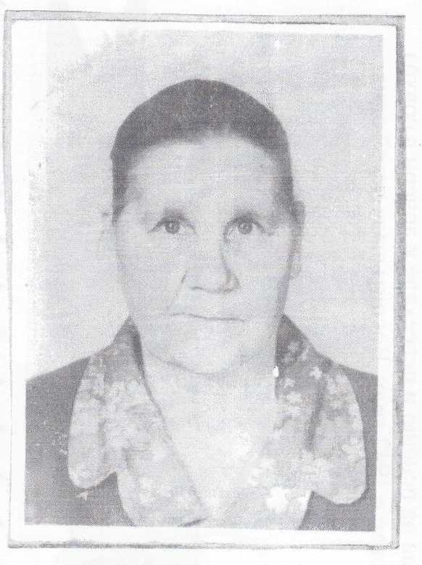
СОЛДАТСКАЯ ВДОВА
КИСИЛЕВА
ПРАСКОВЬЕ
ВАСИЛЬЕВНА
1916-1997 гг.
























Кисилева Прасковья Васильевна









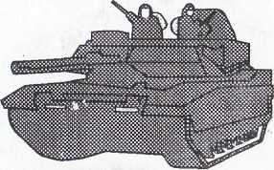
Родилась в 1916 году в многодетной крестьянской семье в селе Марышка Екатеринского района Саратовской области. Образование - 4 класса. Работала в колхозе учетчиком. Была замужем. Вырастила трёх детей. Потом с мужем переехали в Саратов, где работала на заводе. В войну переехала в Екатериновку, работала на железной дороге. В 1972 году ушла на пенсию и переехала к дочери в совхоз «Ртищевский». Муж погиб на фронте в 1942 году. Воспитывала детей одна. -Ушла из жизни в 1997 году.
1

.<■




























